Παρουσίαση θαμάτων Ιησού χριστού στο νηπιαγωγείο/σπίτι…
- Συζητάμε με τα παιδιά για ένα θαύμα του Ιησού την ημέρα και το δραματοποιούμε
- Θέτουμε το ερώτημα εάν είναι εφικτό και οι άνθρωποι να κάνουν θαύματα
- Το παιδί μπορεί να ζωγραφίσει όπως φαντάζεται το κάθε θαύμα που μαθαίνει και στο τέλος να συνθέσει το δικό του βιβλιαράκι .
- Όταν φτάσουμε στο θαύμα του Λαζάρου μπορούμε να ζυμώσουμε για να πλάσουμε τα λαζαράκια με χέρια σταυρωμένα.

Λένε πως ο Χριστός έκανε πάνω από σαράντα θαύματα κι ότι με το άγγιγμά του μόνο έκλεινε κάθε είδους τραύματα!
ας μάθουμε εμείς μερικά από τα πιο γνωστά:
Α. ο γάμος στην Κανά
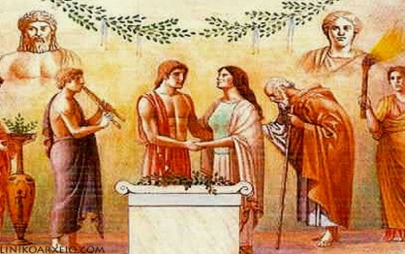
Κόσμος πολύς είχε μαζευτεί σε ένα γάμο που γινόταν στην Κανά της Γαλιλαίας . εκεί βρισκόταν και ο χτιστός με τους μαθητές του. Στη μέση του γεύματος ο οικοδεσπότης διαπίστωσε ότι το κρασί είχε τελειώσει. Ο χριστός ζήτησε τότε από τους υπηρέτες του σπιτιού να γεμίσουν τα άδεια πιθάρια με νερό και μπροστά στα έκπληκτα μάτια των καλεσμένων ,το μετέτρεψε σε κρασί. Αυτό ήταν το πρώτο θαύμα του Χριστού ,που γέμισε με πίστη τις καρδιές των μαθητών.

Β. Ο Ιησούς γαληνεύει τα νερά
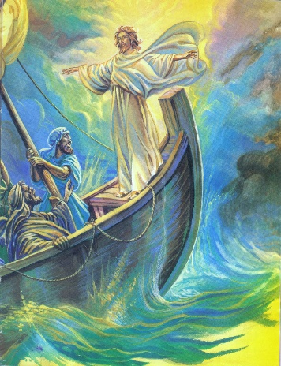
Ένα απόγευμα ,ο Ιησούς ανέβηκε σε μια βάρκα μαζί με τους μαθητές του για να διαχύσουν τη λίμνη. Ξαφνικά ο ουρανός σκοτείνιασε και δυνατός άνεμος σηκώθηκε, που αγρίεψε τα νερά. Ορμητικά τα κύματα χτυπούσαν τη βάρκα και απειλούσαν να την αναποδογυρίσουν. Τότε ο Ιησούς σηκώθηκε όρθιος και διέταξε τα νερά και τους ανέμους να γαληνέψουν . στη στιγμή ο άνεμος κόπασε και η λίμνη ηρέμησε και πάλι. «μη φοβάστε», είπε στους μαθητές του που τρομαγμένοι από τη θύελλα είχαν μαζευτεί σε μια γωνιά της βάρκας. «Να μου έχετε εμπιστοσύνη»

Γ.Η θεραπεία του παράλυτου
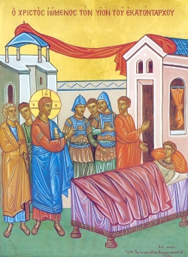
Μόλις οι κάτοικοι της Καπερναούμ έμαθαν ότι ο Χριστός βρισκόταν στην πόλη τους, έφεραν κοντά το ένα κρεβάτι που πάνω του βρισκόταν ξαπλωμένος ένας παράλυτος. Η μεταφορά ήταν δύσκολη γιατί γύρω από τον Ιησού είχε συγκεντρωθεί πολύς κόσμος. Κάποιοι βοήθησαν τον κατάκοιτο κουβαλώντας του κρεβάτι του πάνω από τις στέγες των σπιτιών. Μόλις τον είδε ο Ιησούς είπε : «οι αμαρτίες σου συγχωρούνται. Σήκω και περπάτησε». Τότε ο παράλυτος σηκώθηκε και περπάτησε μπροστά από τον κόσμο που δεν πίστευε στα μάτια του.

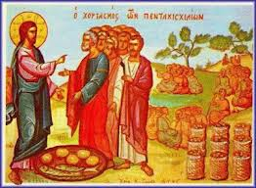
Δ. Ο «χορτασμός» των πέντε χιλιάδων
Χιλιάδες άνθρωποι κάθονταν γύρω από τον Ιησού περιμένοντας να ακούσουν τη διδασκαλία του ή να δουν με τα μάτια τους κάποιο θαύμα. Εκείνη την ημέρα όμως δεν υπήρχε αρκετό φαγητό για αυτούς . Όταν βράδιασε οι μαθητές είπαν στον Ιησού: «Δάσκαλε ο κόσμος είναι νηστικός και δεν υπάρχουν παρά μόνο 2 καρβέλια ψωμί και πέντε ψάρια». Τότε εκείνος πήρε το ψωμί και τα ψάρια , τα ευλόγησε, τα έκοψε σε κομμάτια και είπε στους μαθητές να τα μοιράσουν. Πέντε χιλιάδες άνθρωποι χόρτασαν εκείνη τη νύχτα και γέμισαν ακόμα πολλά καλάθια με ότι περίσσεψε.

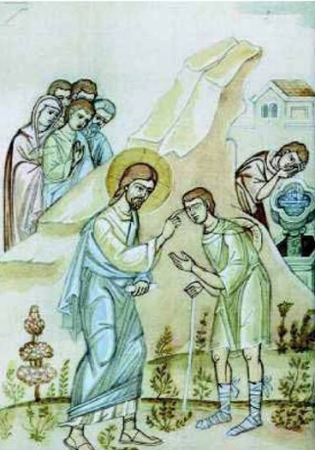
Ε. Η θεραπεία του τυφλού
Καθώς ο Ιησούς περπατούσε με τους μαθητές του, συνάντησε στο δρόμο του έναν τυφλό. Έσκυψε στη γη ,μάζεψε χώμα και έφτιαξε πηλό. Τον άλειψε στα μάτια του τυφλού και του είπε: «πήγαινε τώρα να πλυθείς». Εκείνος υπάκουσε και όταν επέστρεψε μπορούσε να δει. Η χαρά του ανθρώπου αυτού που είχε γεννηθεί τυφλός ήταν μεγάλη και κλαίγοντας φίλησε τα χέρια του Ιησού. «εγώ είμαι το φως του κόσμου», του είπε ο Χριστός και τον ευλόγησε.

ΣΤ. Η ανάσταση του Λαζάρου
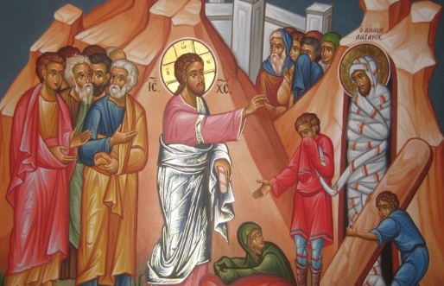
ο Ιησούς είχε ένα φίλο,το Λάζαρο. Μόλις έμαθε από τις αδερφές του ότι ήταν βαριά άρρωστος, πήγε αμέσως να τον δει. Όταν έφτασε όμως , είδε πολύ κόσμο να θρηνεί και κατάλαβε πως ο φίλος του δε ζούσε πια. Στάθηκε μπροστά από τη σπηλιά όπου ήταν ο τάφος και αφού κύλησε τη πέτρα που έφραζε την είσοδο φώναξε:»Λάζαρε βγες έξω». Και ο Λάζαρος που είχε πεθάνει, αναστήθηκε. Ο κόσμος που ήταν εκεί πίστεψε στη δύναμη του Χριστού.

Νηπιαγωγείο Νεροκούρου

